Отчет
о проведении республиканской профилактической операции «Ура, каникулы!»
с 26 декабря 2020 года по 10 января 2021года
ГБОУ РТ «СОШ № 10 для детей с ОВЗ»
№№ | Наименование мероприятия | Сроки проведения | Охват (обуч-ся, педагоги, родители) | Исполнение
1 | Дистанционные мероприятия «Я дома», #каникулы с пользой | 09.01. | Педагоги-21  Обуч-ся-25  Родители -25 | Активизировано участие детей и подростков в онлайн-конкурсах, акциях.  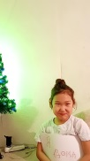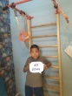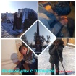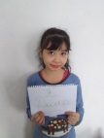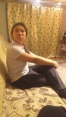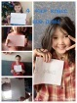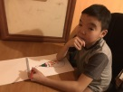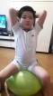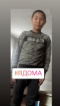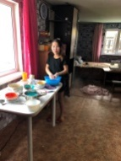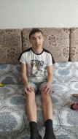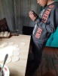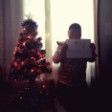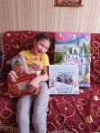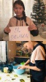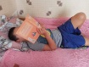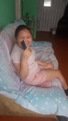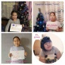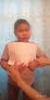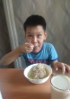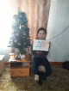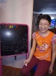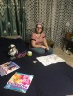
2 | Акция «Добра и милосердия». | 09.01. | Педагоги -1  Соц.педагог -1 | Куплены 2 мешка угля для семьи ученицы индивидуального обучения на дому.
3 | Рейды.  Онлайн-посещения на дому. | 09.01. | Педагоги-30  Подучетные – 29  Из них:  на учете ОПДН-6  ВШУ-15  Гр.р.-8  КДН и ЗП -2  Семьи на особом контроле - 11 | Подучетные учащиеся проверены с помощью общения по телефонной связи. Проводится ежедневный мониторинг классных руководителей и социальных педагогов, усилена работа с детьми и подростками «группы риска». Все дети находятся под присмртром родителей. Проведены беседы с родителями о действующем законе по комендатскому часу.
4 | Месячник «Ответственное родительство». | 09.01. | Родители (з/п) -274 | Продолжается Акция «Родитель-родителю». В рамках месячника «Ответственное родительство» проведены онлайн-сообщения и беседв с родителями (з/п) об усилении ответственности за жизнь и здоровье детей в период зимних каникул. Активные родители выставляют в группе информацию о конкурсах, безопасном поведении, работе классных руководителей и др.  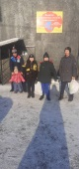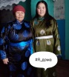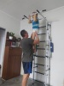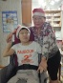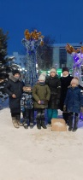
5 | Вечерний профилактический рейд. | 09.01. | Педагоги-2 | 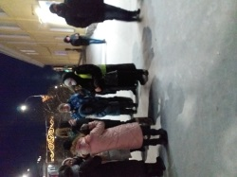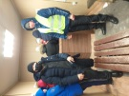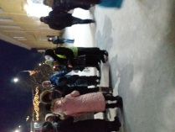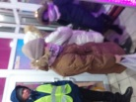
6 | Организация круглосуточного дежурства. | 09.01. | Зам. по ВР, АХЧ, дежурный сторож, кочегар  техперсонал | Организовано круглосуточное дежурство в целях сохранности зданиий, помещений, имущества. Отмечается бесперебойная работа котельной, температурный режим в норме. Осуществляется контроль и ежедневный внутренний осмотр зданий и прилегающим к ним территории.Все рабочие на своих местах. В помещениях тепло, нарушений нет. Тех.персоналом проводятся генеральные уборки помещений.

09.01.2021г.
исп.Курыгина Т.В.

